Задания по математике с 27.04.2020 по 30.04.2020г.

**Алгебра, геометрия 9 класс**

Тема «Подготовка к ОГЭ. Повторение».

1. Посмотреть уроки по соответствующим темам. Найти на сайте «Российские электронные школы».
2. Решать тренировочные задания с сайта ФИПИ. **Решать задания каждый день по 45 мин**. Открытый банк заданий. Если сайт не открывается тренируйтесь из других источников, например, сайт Решу ОГЭ.
3. **Решить самостоятельно**: **Часть 1. Модуль « Алгебра».**

|  |  |  |  |  |  |  |  |  |  |  |  |  |  |  |  |  |  |
| --- | --- | --- | --- | --- | --- | --- | --- | --- | --- | --- | --- | --- | --- | --- | --- | --- | --- |
| 14 | · | |  |  |  |  |  |  |  |  |  | | --- | --- | --- | --- | --- | --- | --- | --- | --- | | |  |  |  |  |  |  |  | | --- | --- | --- | --- | --- | --- | --- | | |  |  |  |  |  |  | | --- | --- | --- | --- | --- | --- | | ( | |  |  |  | | --- | --- | --- | | |  | | --- | | 1 | | 7 | | | ) | | | 2 | | − | 23 | · | |  | | --- | | 1 | | 7 | |

1. Найдите значение выражения

|  |
| --- |
|  |

1. Одна из точек, отмеченных на координатной прямой, соответствует числу $\sqrt{68}$  . Какая это точка?

undefined

1. точка А; 2) точка В; 3) точка С; 4) точка D.
2. Значение какого из выражений является числом иррациональным?

1) ; 2) ;

3) ; 4) .

**4.** Решите систему уравнений $\left\{\begin{aligned}х-2у= -8 \\ \frac{х}{4}+\frac{у-2}{3}= -1\end{aligned}\right.$

**5**. На рисунке изображён график квадратичной функции *y* = *f*(*x*).

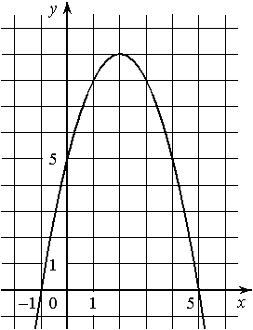

Какие из следующих утверждений о данной функции **неверны**? Запишите их номера.

* 1. Наибольшее значение функции равно 9
  2. Функция убывает на промежутке (−∞; 2]
  3. *f*(*x*)<0 при *x*<2

|  |  |  |
| --- | --- | --- |
| |  | | --- | |  | |  | |

**6**. Сократите дробь $\frac{{\left(2х\right)}^{4}∙ х^{-10}}{х^{-9}∙5х^{3}}$

**7.** Упростите выражение (a – 4)2 – 2a(5a – 4) и найдите его значение при a = - $\frac{1}{3}$. В ответ найденное значение.

**8.** Решите неравенство 81х2 ≥ 64.

|  |  |  |
| --- | --- | --- |
|  |  |  |

**Модуль «Геометрия».**

**9.** Найдите площадь треугольника, изображённого на рисунке 1.

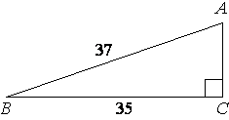 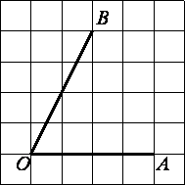

**Рис.1 Рис 2.**

**10.** Найдите тангенс угла *AOB*, изображённого на рисунке 2.

**11.** В угол *C*  величиной 830  вписана окружность, которая касается сторон угла в точках *A*  и *B* . Найдите угол *AOB(рис.3)* . Ответ дайте в градусах.

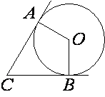 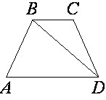

**Рис 3 Рис 4**

* + - 1. В трапеции *ABCD*  *AB*=*CD* , ∠*BDA*=400  и ∠*BDC*=240 (рис. 4). Найдите угол *ABD* . Ответ дайте в градусах.
      2. Укажите номера верных утверждений.

1. Один из углов треугольника всегда не превышает 60 градусов.
2. Средняя линия трапеции равна сумме её оснований.
3. Касательная к окружности перпендикулярна радиусу, проведённому в точку касания.

В ответ запишите номера выбранных утверждений без пробелов, запятых и других дополнительных символов

**Модуль «Реальная математика».**

**14.** Для квартиры площадью 130 кв. м заказан натяжной потолок белого цвета. Стоимость материалов с учётом работ по установке натяжных потолков приведена в таблице.

|  |  |  |  |  |
| --- | --- | --- | --- | --- |
| Цвет  потолка | Цена (в руб.) за 1 кв. м (в зависимости от площади помещения) | | | |
|  | до 10 кв. м | от 11 до 30 кв. м | от 31 до 60 кв. м | свыше 60 кв. м |
| Белый | 1400 | 1150 | 900 | 600 |
| Цветной | 1550 | 1300 | 1050 | 750 |

Какова стоимость заказа, если действует сезонная скидка в 10%?

1) 77990 рублей 3) 70200 рублей

2) 78000 рублей 4) 7020 рублей

**15.** В таблице даны результаты забега мальчиков 9-го класса на дистанцию 60 м.

|  |  |  |  |  |
| --- | --- | --- | --- | --- |
| Номер дорожки | 1 | 2 | 3 | 4 |
| Время (с) | 10,0 | 9,7 | 9,9 | 9,2 |

Зачёт выставляется, если показано время не хуже 9,8 с. Выпишите номера дорожек, по которым бежали мальчики, получившие зачёт.

**16.** Площадь земель крестьянского хозяйства, отведённая под посадку сельскохозяйственных культур, составляет 63 га и распределена между зерновыми и бахчевыми культурами в отношении 4 : 5. Сколько гектаров занимают бахчевые культуры?

**17.** Альбом, который стоил 120 рублей, продаётся с 25%-й скидкой. При покупке 5 таких альбомов покупатель отдал кассиру 500 рублей. Сколько рублей сдачи он должен получить?

**18.** На диаграмме показан возрастной состав населения Греции. Определите по диаграмме, население какого возраста преобладает.

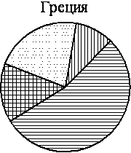 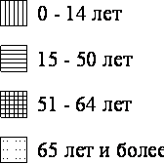

1. 0-14 лет 2) 15-50 лет 3) 51-64 лет 4) 65 лет и более

В ответе запишите номер выбранного утверждения

**19.** В лабораторию купили электронный микроскоп, который даёт возможность различать объекты размером до 3 · 10-5 см.  Выразите эту величину в миллиметрах.

1) 0,0000003; 2) 0,000003; 3) 0,0003; 4) 0,00003.

**20.** В фирме «Родник» стоимость (в рублях) колодца из железобетонных колец рассчитывается по формуле C = 6000 + 4100 · n, где n - число колец, установленных при рытье колодца. Пользуясь этой формулой, рассчитайте стоимость колодца из 8 колец. Ответ укажите в рублях.

**Часть 2.** **(2 балла)**

**21.** Решите уравнение  (х + 2)3 = 16 (х + 2)

Будет выставлено две оценки по алгебре и по геометрии.

На «3» - 8 баллов, на «4» - 15 баллов, на «5» - 22 балла.

**Сканы самостоятельной работы по алгебре и по геометрии**

**прислать преподавателю математики Бизяевой Л.Н.**

**на эл.почту** [**l.n-biz@mail.ru**](mailto:l.n-biz@mail.ru)

**Не забудьте написать свою фамилию**